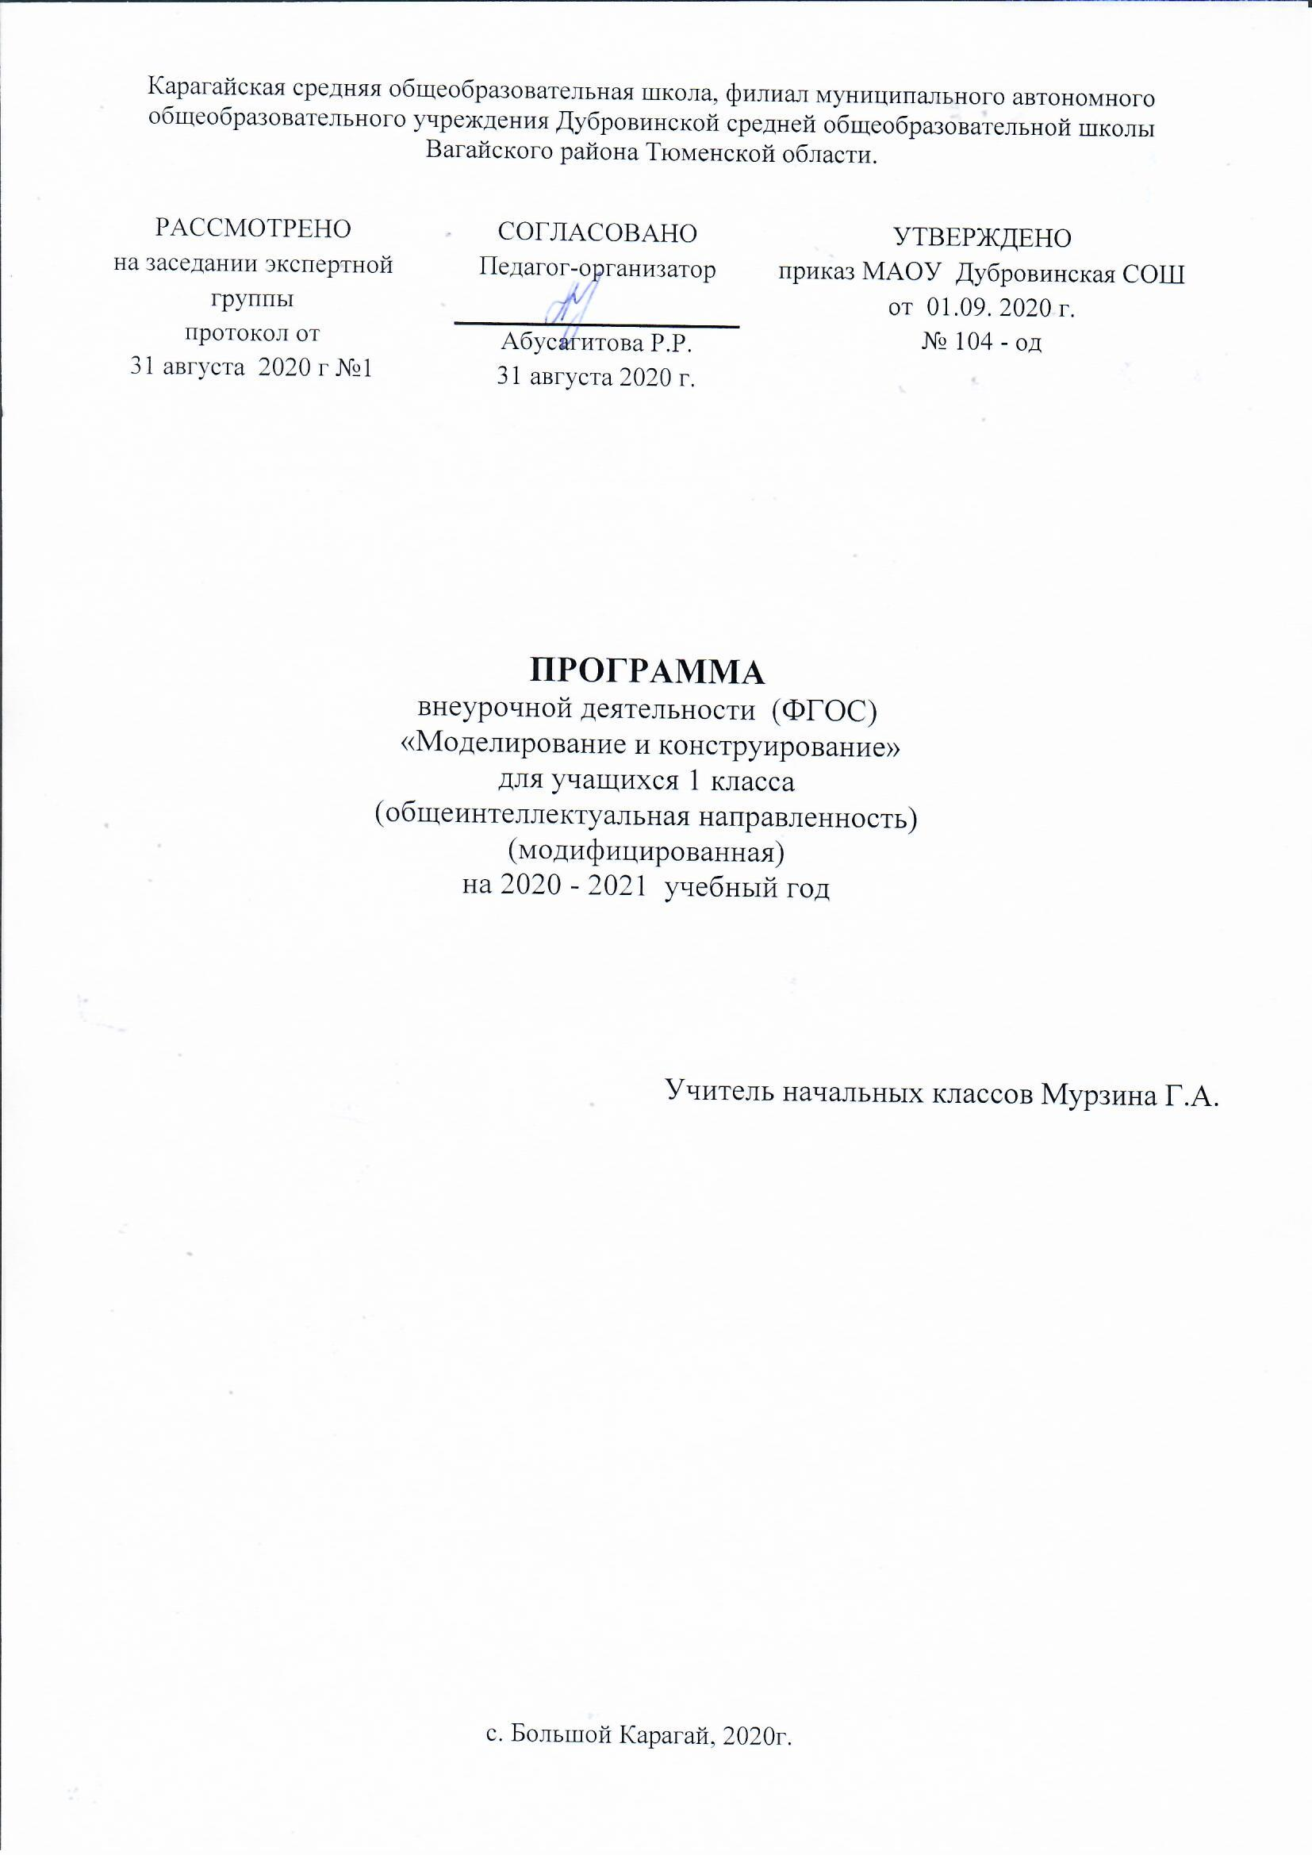

- Планируемые результаты.
Предметные результаты
- Пространственные представления. Понятия «влево», «вправо», «вверх», «вниз». Маршрут передвижения. Точка начала движения; число, стрелка 1→ 1↓, указывающие направление движения. Проведение линии по заданному маршруту (алгоритму): путешествие точки (на листе в клетку). Построение собственного маршрута (рисунка) и его описание.
- Геометрические узоры. Закономерности в узорах. Симметрия. Фигуры, имеющие одну и несколько осей симметрии.
- Расположение деталей фигуры в исходной конструкции (треугольники, уголки, спички). Части фигуры. Место заданной фигуры в конструкции.
- Расположение деталей. Выбор деталей в соответствии с заданным контуром конструкции. Поиск нескольких возможных вариантов решения. Составление и зарисовка фигур по собственному замыслу.
- Разрезание и составление фигур. Деление заданной фигуры на равные по площади части.
- Поиск заданных фигур в фигурах сложной конфигурации.
- Решение задач, формирующих геометрическую наблюдательность.
- Распознавание (нахождение) окружности на орнаменте. Составление (вычерчивание) орнамента с использованием циркуля (по образцу, по собственному замыслу).
- Объёмные фигуры: цилиндр, конус, пирамида, шар, куб. Моделирование из проволоки. Создание объёмных фигур из разверток: цилиндр, призма шестиугольная, призма треугольная, куб, конус, четырёхугольная пирамида, октаэдр, параллелепипед, усеченный конус, усеченная пирамида, пятиугольная пирамида, икосаэдр.
- развитие любознательности, сообразительности при выполнении;
- разнообразных заданий проблемного и эвристического характера;
- развитие внимательности, настойчивости, целеустремленности, умения преодолевать трудности – качеств весьма важных в практической деятельности любого человека;
- воспитание чувства справедливости, ответственности;
- развитие самостоятельности суждений, независимости и нестандартности мышления.
Метапредметные результаты
- Ориентироваться в понятиях «влево», «вправо», «вверх», «вниз».
- Ориентироваться на точку начала движения, на числа и стрелки 1→ 1↓ и др., указывающие направление движения.
- Проводить линии по заданному маршруту (алгоритму).
- Выделять фигуру заданной формы на сложном чертеже.
- Анализировать расположение деталей (танов, треугольников, уголков, спичек) в исходной конструкции.
- Составлять фигуры из частей. Определять место заданной детали в конструкции.
- Выявлять закономерности в расположении деталей; составлять детали в соответствии с заданным контуром конструкции.
- Сопоставлять полученный (промежуточный, итоговый) результат с заданным условием.
- Объяснять (доказывать) выбор деталей или способа действия при заданном условии.
- Анализировать предложенные возможные варианты верного решения.
- Моделировать объёмные фигуры из различных материалов (проволока, пластилин и др.) и из развёрток.
- Осуществлять развернутые действия контроля и самоконтроля: сравнивать построенную конструкцию с образцом.
Универсальные учебные действия
- Сравнивать разные приемы действий, выбирать удобные способы для выполнения конкретного задания.
- Моделировать в процессе совместного обсуждения алгоритм решения числового кроссворда; использовать его в ходе самостоятельной работы.
- Применять изученные способы учебной работы и приёмы вычислений для работы с числовыми головоломками.
- Анализировать правила игры. Действовать в соответствии с заданными правилами.
- Включаться в групповую работу. Участвовать в обсуждении проблемных вопросов, высказывать собственное мнение и аргументировать его.
- Выполнять пробное учебное действие, фиксировать индивидуальное затруднение в пробном действии.
- Аргументировать свою позицию в коммуникации, учитывать разные мнения, использовать критерии для обоснования своего суждения.
- Сопоставлять полученный (промежуточный, итоговый) результат с заданным условием.
- Контролировать свою деятельность: обнаруживать и исправлять ошибки.

II. Содержание курса

Геометрическая составляющая

Точка. Линия. Линии прямые и кривые. Линии замкнутые и незамкнутые. Прямая линия. Свойства прямой. Отрезок. Деление отрезка пополам. Луч. Взаимное расположение отрезков на плоскости и в пространстве. Геометрическая сумма и разность двух отрезков.
Угол. Прямой угол. Построение прямого угла. Изготовление моделей различных углов.
Ломаная. Вершины, звенья ломаной. Длина ломаной. Многоугольник - замкнутая ломаная. Углы, вершины, стороны многоугольника. Треугольник, четырёхугольник, пятиугольник.
Прямоугольник. Квадрат.
Единицы длины: сантиметр, дециметр, метр.

Конструирование

Виды бумаги. Основные приёмы обработки бумаги: сгибание, складывание, разметка по шаблону, разрезание ножницами, соединение деталей из бумаги с использованием клея. Разметка бумаги по шаблону.
Конструирование из полосок бумаги разной длины моделей «Самолёт», «Песочница». Изготовление заготовок прямоугольной формы заданных размеров. Преобразование листа бумаги прямоугольной формы в лист квадратной формы. Изготовление аппликаций с использованием различных многоугольников. Изготовление набора «Геометрическая мозаика» с последующим его использованием для конструирования различных геометрических фигур, бордюров, сюжетных картин.
Знакомство с техникой «Оригами» и изготовление изделий с использованием этой техники.
Чертёж, Линии на чертеже: основная (изображение видимого контура), сплошная тонкая (размерная и выносная), штрихпунктирная (обозначение линий сгиба). Чтение чертежа, изготовление аппликаций и изделий по чертежу.
Технологический рисунок. Изготовление аппликаций по технологическому рисунку.

III. Календарно-тематическое планирование

№ п/п | Тема занятий | Кол-во часов | Дата |  | Характеристика деятельности учащихся
 |  |  | план | факт
1 | Знакомство учащихся с основным содержанием курса. | 1 | 03.09
2 | Точка. Линия, изображение точки и линий на бумаге. | 1 | 10.09 |  | Линии: прямая, кривая, взаимное расположение линий на плоскости.  Замкнутая и незамкнутая кривая. Ставить точки, проводить линии.  Чертить прямую по линейке.  Различать замкнутые и незамкнутые кривые.
3 | Виды бумаги: тонкая, толстая, гладкая,  шероховатая, белая, цветная и их назначение. | 1 | 17.09 |  | Основные приёмы обработки бумаги: сгибание, складывание, разметка по  шаблону, резание бумаги ножницами,  соединение деталей из бумаги с помощью клея. Размечать бумагу по шаблону, резать бумагу ножницами.  Склеивать бумажные детали.
4 | Практическая работа с бумагой. | 1 | 24.09 |  | Получать перегибанием бумаги прямую, пересекающиеся и непересекающиеся прямые.  Иллюстрировать основное свойство прямой.
5 | Основное свойство прямой. | 1 | 01.10 |  | Проводить прямую по линейке.  Показывать на чертеже различные расположения прямых на плоскости. Линейка, использование которой необходимо при проведении прямой. Различные положения прямых на плоскости и в пространстве; вертикальные, горизонтальные, наклонные прямые.
6 | Отрезок. Вычерчивание отрезка с использованием линейки. | 1 | 08.10 |  | Чертить отрезки, находить отрезки в составе различных фигур. Преобразование фигур, составленных из счётных палочек, по заданным условиям.
7 | Обозначение геометрических фигур  буквами. Изготовление бумажных полосок разной длины. | 1 | 15.10 |  | Обозначать буквами изученные геометрические фигуры.  Вырезать по заготовкам бумажные полоски разной длины.
8 | Конструирование модели «Самолёт» из бумажных полосок. | 1 | 22.10 |  | Конструировать модели объектов по  образцам.  Конструировать модели объектов по  образцам, когда требуется изготовление дополнительных деталей.
9 | Изготовление аппликации «Песочница» из бумажных полосок. | 1 | 29.10
10 | Луч. Вычерчивание Луча. Сравнение прямой, отрезка и луча. | 1 | 12.11 |  | Чертить луч.
11 | Сантиметр. Сравнение отрезков по длине разными способами. Упорядочивание отрезков по длине. | 1 | 19.11 |  | Сравнивать и упорядочивать отрезки по длине.
12 | Циркуль. Геометрическая сумма и разность двух отрезков | 1 | 26.11 |  | Чертить отрезок-сумму и отрезок разность двух отрезков.
13 | Угол. Прямой угол. Непрямые углы.  Изготовление модели прямого угла. | 1 | 03.12 |  | Изготавливать из бумаги непрямоугольной формы модели прямого угла.
14 | Чертёжный треугольник. Виды углов: прямой, острый, тупой, развёрнутый. Изготовление моделей различных углов. | 1 | 10.12 |  | Изготавливать из бумаги модели острого и тупого угла.
15 | Ломаная. Замкнутая, незамкнутая ломаная. Вершины, звенья ломаной.  Изготовление модели ломаной из проволоки. | 1 | 17.12 |  | Распознавать и чертить ломаные.
16 | Длина ломаной. Два способа определения длины ломаной. | 1 | 24.12 |  | Определять длину ломаной разными  способами.
17 | Многоугольник. Углы, стороны, вершины многоугольника. Треугольник,  четырёхугольник, пятиугольник и др. | 1 | 14.01 |  | Распознавать и называть многоугольники разных видов: треугольник, четырёхугольник, пятиугольник и др., их углы, стороны и вершины.
18 | Классификация многоугольников по числу сторон. | 1 | 21.01
19 | Прямоугольник. Свойство  противоположных сторон  прямоугольника. | 1 | 28.01 |  | Выделять прямоугольник из множества  четырехугольников, изображать прямоугольник на клетчатой бумаге.
20 | Изготовление заготовок прямоугольной формы заданных размеров. Соотнесение реальных предметов с моделями прямоугольников. | 1 | 04.02 |  | Изготавливать заготовки прямоугольной формы заданных размеров.
21 | Квадрат. Преобразование прямоугольника в квадрат и квадрата в прямоугольник. | 1 | 11.02 |  | Выделять квадраты из множества прямоугольников, чертить квадрат на клетчатой бумаге, преобразовывать бумажную модель прямоугольника в модель квадрата.
22 | Единицы длины: дециметр, метр. Соотношения между единицами длины. | 1 | 18.02 |  | Работать с бумагой.
23 | Единицы длины: дециметр, метр. Соотношения между единицами длины. | 1 | 04.03 |  | Работать с бумагой.
24 | Изготовление геометрического набора  треугольников. | 1 | 11.03 |  | Изготавливать аппликации по образцу из подготовленных элементов (геометрических фигур).
25 | Изготовление аппликаций «Домик» с использованием геометрического  набора треугольников. | 1 | 18.03 |  | Изготавливать аппликации по образцу из подготовленных элементов (геометрических фигур).
26 | Изготовление аппликаций «Чайник» с использованием геометрического  набора треугольников. | 1 | 01.04 |  | Изготавливать аппликации по образцу из подготовленных элементов (геометрических фигур).
27 | Изготовление аппликаций «Ракета» с использованием геометрического  Набора треугольников. | 1 | 08.04 |  | Изготавливать аппликации по образцу из подготовленных элементов (геометрических фигур).
28 | Изготовление набора «Геометрическая  мозаика». Изготовление аппликаций с  использованием набора  «Геометрическая мозаика». | 1 | 15.04 |  | Изготавливать аппликации по образцу из подготовленных элементов (геометрических фигур).
29 | Изготовление аппликации с использованием заготовки. | 1 | 22.04 |  | Изготавливать аппликации по образцу из подготовленных элементов (геометрических фигур).
30 | Изготовление узоров, составленных из  геометрических фигур, по заданному образцу и по воображению. | 1 | 29.04 |  | Определять правило, по которому составлен узор, и продолжать его с использованием вырезанных геометрических фигур.
31 | Изготовление узоров, составленных из  геометрических фигур, по заданному образцу и по воображению. | 1 | 29.04 |  | Определять правило, по которому составлен узор, и продолжать его с использованием вырезанных геометрических фигур.
32 | Знакомство с техникой «Оригами».  Изготовление изделий в технике «Оригами» с использованием базовой  заготовки - квадрата |  | 06.05 |  | Читать схемы и изготавливать изделия в технике «Оригами»
33 | Знакомство с техникой «Оригами».  Изготовление изделий в технике «Оригами» с использованием базовой  заготовки - квадрата |  | 13.05 |  | Читать схемы и изготавливать изделия в технике «Оригами»

